Ngày soạn: …… /…… /2026 | Họ và tên giáo viên: ……………………………  Tổ chuyên môn: Sử – Địa – Sinh
TÊN BÀI DẠY: BÀI 1. DNA VÀ CƠ CHẾ TÁI BẢN DNA
Môn học: Sinh học; lớp: 12
Thời gian thực hiện: 01 tiết (Tiết 1 – PPCT, Chương 1. Di truyền phân tử)
I. MỤC TIÊU
1. Về kiến thức
- Dựa vào cấu trúc hoá học của phân tử DNA, trình bày được chức năng của DNA (mang, bảo quản và truyền đạt thông tin di truyền).
- Nêu được ý nghĩa của các kết cặp đặc hiệu A – T và G – C.
- Phân tích được cơ chế tái bản của DNA là một quá trình tự sao thông tin di truyền từ tế bào mẹ sang tế bào con hay từ thế hệ này sang thế hệ sau (khởi đầu sao chép, tổng hợp mạch mới; nguyên tắc bán bảo toàn và bổ sung).
2. Về năng lực
a) Năng lực sinh học
- Nhận thức sinh học: giải thích được mối liên hệ cấu trúc – chức năng của DNA; mô tả đúng vai trò của từng enzyme (enzyme tách mạch, RNA polymerase tạo đoạn mồi, DNA polymerase, ligase) (HĐ 2.1, 2.2).
- Tìm hiểu thế giới sống: đọc, phân tích Hình 1.1 – 1.3; tính toán số nucleotide, số liên kết hydrogen từ dữ kiện (HĐ 3).
- Vận dụng kiến thức, kĩ năng đã học: giải thích ứng dụng của tái bản DNA trong pháp y, chẩn đoán bệnh (PCR); đề xuất hướng sản xuất thuốc kháng khuẩn ít tác dụng phụ (HĐ 4).
b) Năng lực chung
- Tự chủ và tự học: tự đọc mục I, trả lời câu hỏi Dừng lại và suy ngẫm (HĐ 2.1).
- Giao tiếp và hợp tác: đóng vai “enzyme” mô phỏng chạc sao chép theo nhóm (HĐ 2.2).
- Giải quyết vấn đề và sáng tạo: đề xuất hướng sản xuất thuốc kháng sinh dựa vào khác biệt enzyme tái bản (HĐ 4).
c) Năng lực số và năng lực AI (theo bảng mã Phụ lục 1)
- 1.1.NC1a: tìm kiếm video mô phỏng tái bản DNA trên kênh giáo dục chính thống (HĐ 4).
- 3.1.NC1a: dựng sơ đồ/hoạt hình đơn giản (PowerPoint/Canva) mô tả chạc sao chép (HĐ 4).
- 5.2.NC1b; 2.5.NC1a: sử dụng hệ thống luyện tập trực tuyến do giáo viên/tổ chuyên môn tổ chức để củng cố nội dung bài học, nhận phản hồi và tự đánh giá kết quả; thực hiện đúng quy tắc an toàn, bảo mật và trung thực trong môi trường số (HĐ 3).
- NLc: dùng AI giải bài tập DNA, đối chiếu từng bước, phát hiện lỗi tính toán (HĐ 4).
3. Về phẩm chất
- Chăm chỉ: kiên trì đọc hình, mô phỏng; tự giác luyện bài tập tính toán.
- Trung thực, trách nhiệm: báo cáo đúng kết quả; tôn trọng quy định pháp lí về sử dụng thông tin DNA cá nhân.
II. THIẾT BỊ DẠY HỌC VÀ HỌC LIỆU
1. Giáo viên
- SGK, SGV Sinh học 12 (KNTT); máy tính, máy chiếu, Internet; Hình 1.1 – 1.3 phóng to; video mô phỏng tái bản DNA (2 – 3 phút).
- Bộ thẻ mô hình “chạc sao chép” (dải giấy mạch khuôn 3′→5′, 5′→3′; thẻ nucleotide A, T, G, C; thẻ enzyme); Phiếu học tập số 1, số 2; mã QR bài củng cố.
2. Học sinh
- SGK Sinh học 12; ôn lại cấu trúc DNA (Khoa học tự nhiên 9); vở ghi; điện thoại/máy tính bảng (theo nhóm).
III. TIẾN TRÌNH DẠY HỌC
Hoạt động | Nội dung | Thời gian
1. Mở đầu | Vụ án và “dấu vân tay DNA”: vật chất di truyền cần những đặc điểm gì? | 5 phút
2.1. Hình thành kiến thức | Chức năng của DNA; ý nghĩa kết cặp A – T, G – C | 12 phút
2.2. Hình thành kiến thức | Tái bản DNA: khởi đầu sao chép, tổng hợp mạch mới, nguyên tắc | 16 phút
3. Luyện tập | Bài củng cố trực tuyến + câu 1, 2 Luyện tập SGK | 9 phút
4. Vận dụng | Câu 3 SGK + sản phẩm số (làm ở nhà) | 3 phút
Tổng |  | 45 phút

1. HOẠT ĐỘNG 1: MỞ ĐẦU – “VÌ SAO MỘT SỢI TÓC CÓ THỂ TÌM RA THỦ PHẠM?” (5 phút)
a) Mục tiêu: Gợi nhu cầu tìm hiểu đặc điểm cấu trúc giúp DNA làm vật chất di truyền.
b) Nội dung: GV kể tình huống điều tra vụ án dựa vào mẫu tóc (mục Khoa học và đời sống, SGK tr.8); HS trả lời câu hỏi mở đầu SGK tr.5: “Một phân tử hữu cơ cần phải có các đặc điểm cấu trúc như thế nào để có thể đảm nhận chức năng của một vật chất di truyền?”
c) Sản phẩm: Dự đoán của HS: phải chứa nhiều thông tin; bền vững; tự sao chép được chính xác; có thể biến đổi.
d) Tổ chức thực hiện:
Bước 1. Giao nhiệm vụ học tập: GV chiếu ảnh hiện trường giả định (sợi tóc, vết máu), nêu câu hỏi mở đầu; yêu cầu cặp đôi viết 3 “tiêu chuẩn” của một vật chất di truyền trong 2 phút.
Bước 2. Thực hiện nhiệm vụ: HS thảo luận cặp, ghi vào nháp.
- Dự kiến khó khăn: HS chỉ nêu “DNA có gene”. Hỗ trợ: GV gợi ý bằng câu hỏi so sánh “Một ổ cứng lưu trữ dữ liệu tốt cần có những đặc điểm gì? (dung lượng lớn, bền, sao lưu được)”.
Bước 3. Báo cáo, thảo luận: 3 cặp nêu tiêu chuẩn; GV ghi lên bảng thành “Danh sách dự đoán”.
Bước 4. Kết luận, nhận định: GV ghi nhận danh sách dự đoán, chưa đánh giá đúng sai; nêu vấn đề: “Hôm nay chúng ta kiểm chứng: cấu trúc DNA đáp ứng các tiêu chuẩn này như thế nào, và DNA tự sao chép bằng cơ chế nào?” HS ghi tên Phần Bốn – Chương 1 – Bài 1 vào vở.
2. HOẠT ĐỘNG 2: HÌNH THÀNH KIẾN THỨC MỚI (28 phút)
Hoạt động 2.1. Tìm hiểu chức năng của DNA và ý nghĩa của kết cặp đặc hiệu (12 phút)
a) Mục tiêu: Trình bày được chức năng của DNA dựa vào cấu trúc; nêu được ý nghĩa kết cặp A – T, G – C.
b) Nội dung: HS đọc mục I (SGK tr.5), quan sát Hình 1.1, hoàn thành Phiếu học tập số 1; trả lời câu 1, 2 Dừng lại và suy ngẫm (SGK tr.6).
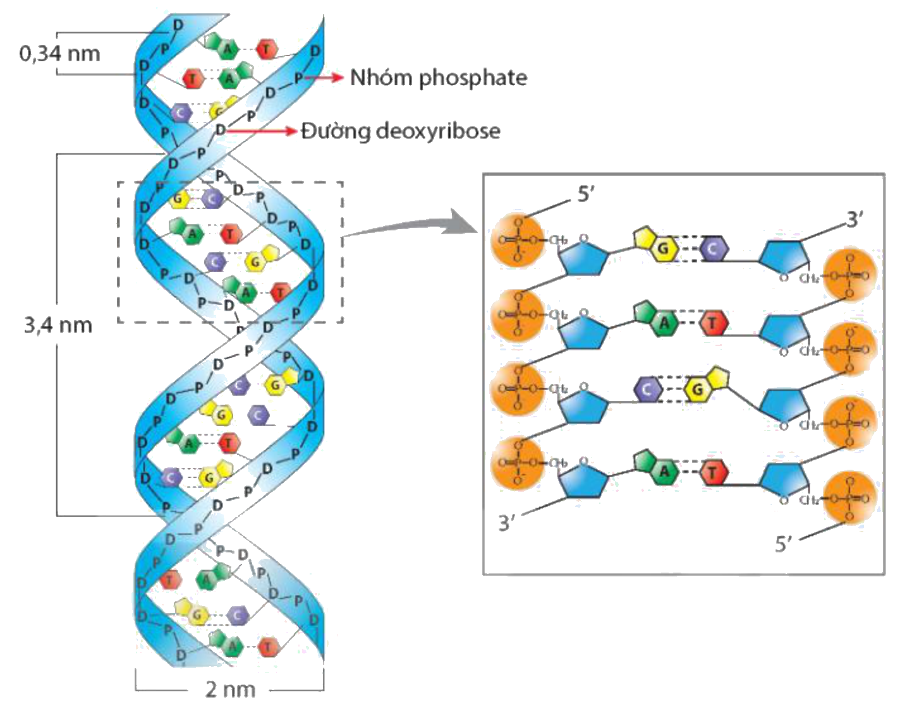
Hình 1.1. Mô hình cấu trúc DNA theo Watson và Crick (Nguồn: SGK Sinh học 12 – Kết nối tri thức với cuộc sống, NXB Giáo dục Việt Nam, tr.6; nguồn hình gốc: Phạm Minh Kiên)
PHIẾU HỌC TẬP SỐ 1 – CẤU TRÚC PHÙ HỢP CHỨC NĂNG
Đặc điểm cấu trúc của DNA | Giúp DNA thực hiện chức năng gì?
Đa phân, 4 loại nucleotide A, T, G, C
Chuỗi xoắn kép
Liên kết theo nguyên tắc bổ sung
Kết cặp đặc hiệu A – T, G – C

Số liệu đọc từ Hình 1.1: đường kính …… nm; một chu kì xoắn dài …… nm; khoảng cách giữa 2 cặp nucleotide …… nm.

c) Sản phẩm: Phiếu số 1: đa phân → “chữ cái” ghi mã đủ mọi thông tin (mang thông tin, đa dạng); xoắn kép → bền vững, thông tin ít bị hư hỏng (bảo quản); NTBS → truyền thông tin sang mRNA (phiên mã) rồi protein (dịch mã); kết cặp đặc hiệu → tái bản chính xác, truyền đạt gần như nguyên vẹn qua các thế hệ tế bào. Số liệu: 2 nm; 3,4 nm; 0,34 nm. Câu 2 Dừng lại: protein không có khả năng tự tái bản, không có nguyên tắc bổ sung để sao chép chính xác nên không làm được vật chất di truyền.
d) Tổ chức thực hiện:
Bước 1. Giao nhiệm vụ học tập: GV phát Phiếu số 1, yêu cầu cặp đôi đọc mục I, đối chiếu Hình 1.1, hoàn thành trong 6 phút.
Bước 2. Thực hiện nhiệm vụ: HS đọc SGK, quan sát hình, điền phiếu; GV đi các bàn.
- Dự kiến khó khăn 1: HS nhầm “nguyên tắc đa phân” với “nhiều mạch”. Hỗ trợ: GV so sánh với chữ viết “4 chữ cái ghép thành vô số câu” – đơn phân là nucleotide.
- Dự kiến khó khăn 2: HS khó trả lời câu 2 (protein). Hỗ trợ: GV hỏi “Protein có tự tạo bản sao giống hệt chính nó được không? Protein có các cặp bổ sung không?”.
Bước 3. Báo cáo, thảo luận: GV mời 2 cặp trình bày 2 dòng đầu và 2 dòng sau; một HS đọc số liệu Hình 1.1; cả lớp so sánh với “Danh sách dự đoán” ở HĐ1 và đánh dấu tiêu chuẩn nào đã được kiểm chứng.
Bước 4. Kết luận, nhận định: GV nhận xét, chỉ ra mối liên hệ “cấu trúc quyết định chức năng” – mỗi đặc điểm cấu trúc trả lời một tiêu chuẩn của vật chất di truyền; nhấn mạnh G – C có 3 liên kết hydrogen, A – T có 2 liên kết hydrogen nên DNA nhiều G – C bền nhiệt hơn. HS chép vào vở:
✍ NỘI DUNG GHI VÀO VỞ
I. CHỨC NĂNG CỦA DNA
DNA có chức năng mang, bảo quản và truyền đạt thông tin di truyền. Cấu trúc phù hợp chức năng:
- Đa phân, 4 loại nucleotide A, T, G, C → “ghi mã” đủ mọi thông tin di truyền (đa dạng, đặc thù).
- Chuỗi xoắn kép (đường kính 2 nm, chu kì xoắn 3,4 nm gồm 10 cặp nucleotide) → bền vững, thông tin ít bị hư hỏng.
- Nguyên tắc bổ sung → thông tin truyền sang mRNA (phiên mã) rồi thành protein (dịch mã).
- Ý nghĩa kết cặp đặc hiệu A – T, G – C: đảm bảo thông tin di truyền được truyền đạt gần như nguyên vẹn qua các thế hệ tế bào (tái bản chính xác). A – T: 2 liên kết hydrogen; G – C: 3 liên kết hydrogen.

Hoạt động 2.2. Tìm hiểu cơ chế tái bản DNA (16 phút)
a) Mục tiêu: Phân tích được cơ chế tái bản DNA ở sinh vật nhân sơ (khởi đầu sao chép, tổng hợp mạch mới), nguyên tắc bán bảo toàn và bổ sung; so sánh với nhân thực.
b) Nội dung: Nhóm 6 HS mô phỏng chạc sao chép bằng bộ thẻ, đối chiếu Hình 1.2, 1.3 (SGK tr.6 – 7) và video; hoàn thành Phiếu học tập số 2 (chính là câu 2 Luyện tập SGK tr.8).
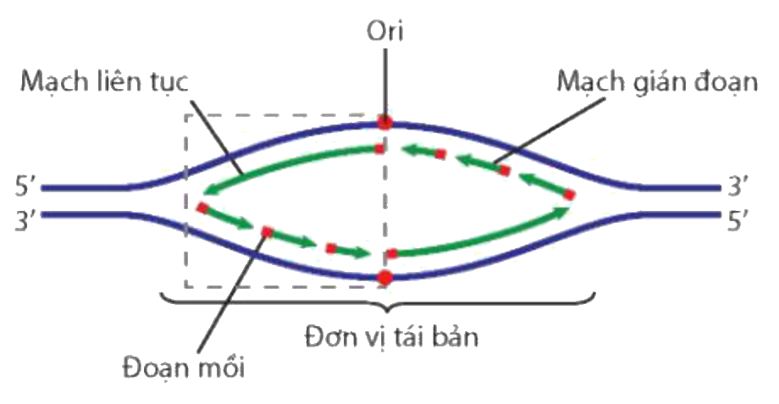
Hình 1.2. Sơ đồ khái quát quá trình tái bản DNA (Nguồn: SGK Sinh học 12 – Kết nối tri thức với cuộc sống, NXB Giáo dục Việt Nam, tr.6)
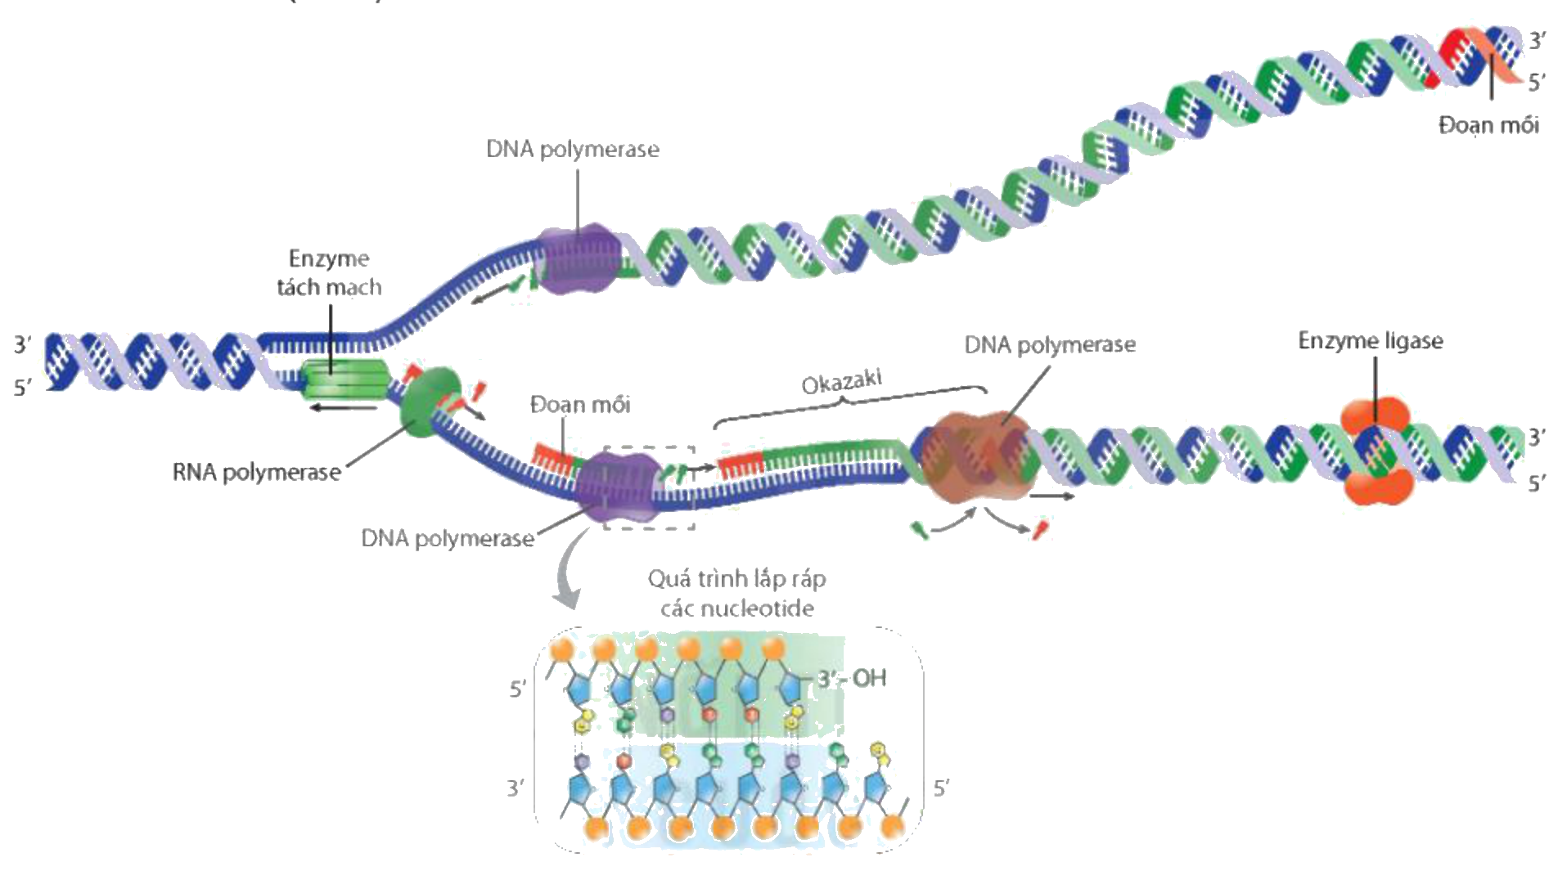
Hình 1.3. Quá trình tái bản DNA tại một chạc sao chép ở tế bào sinh vật nhân sơ (Nguồn: SGK Sinh học 12 – Kết nối tri thức với cuộc sống, NXB Giáo dục Việt Nam, tr.7; nguồn hình gốc: Phạm Minh Kiên)
PHIẾU HỌC TẬP SỐ 2 – TÓM TẮT QUÁ TRÌNH TÁI BẢN DNA
Nội dung | Trả lời
Nguyên tắc tái bản
Diễn biến: Khởi đầu sao chép
Diễn biến: Tổng hợp mạch mới
Kết quả
Ý nghĩa
Khác biệt ở sinh vật nhân thực

c) Sản phẩm: Mô hình chạc sao chép đúng chiều 5′→3′ và Phiếu số 2 (đáp án trong nội dung ghi vở Bước 4).
d) Tổ chức thực hiện:
Bước 1. Giao nhiệm vụ học tập: GV chia 6 nhóm, phát bộ thẻ; phân vai: 1 HS “enzyme tách mạch”, 1 HS “RNA polymerase” (đặt đoạn mồi), 2 HS “DNA polymerase” (một mạch liên tục, một mạch gián đoạn), 1 HS “ligase”, 1 HS thư kí ghi phiếu. Yêu cầu: chỉ được gắn nucleotide vào đầu 3′, theo NTBS; hoàn thành trong 8 phút.
Bước 2. Thực hiện nhiệm vụ: Nhóm đọc mục II, xem video (GV chiếu 2 lần), thao tác thẻ, ghi phiếu.
- Dự kiến khó khăn 1: HS không hiểu vì sao có mạch gián đoạn. Hỗ trợ: GV cầm dải giấy minh hoạ “hai mạch ngược chiều, enzyme chỉ chạy một chiều 5′→3′ – mạch nào cùng chiều chạc mở thì tổng hợp liên tục, mạch kia phải chờ chạc mở thêm rồi tổng hợp từng đoạn ngắn (Okazaki)”.
- Dự kiến khó khăn 2: HS quên vai trò đoạn mồi. Hỗ trợ: GV hỏi “DNA polymerase có tự bắt đầu được không? Nó cần gì?” → cần đầu 3′-OH do đoạn mồi RNA cung cấp.
- Dự kiến khó khăn 3: HS nghĩ hai phân tử con gồm một phân tử hoàn toàn mới. Hỗ trợ: GV dùng 2 màu thẻ (mạch cũ xanh, mạch mới đỏ) để thấy mỗi phân tử con có 1 mạch cũ, 1 mạch mới.
Bước 3. Báo cáo, thảo luận: GV chọn 1 nhóm mô phỏng lại trên bảng (vừa thao tác vừa thuyết minh), nhóm khác “bắt lỗi” (sai chiều, sai cặp bổ sung). Một nhóm khác đọc Phiếu số 2; cả lớp trả lời câu 2 Dừng lại (SGK tr.8).
Bước 4. Kết luận, nhận định: GV nhận xét màn mô phỏng, sửa lỗi phổ biến; chốt bản chất: tái bản DNA là quá trình tự sao – mạch cũ làm khuôn, enzyme lắp ráp theo NTBS – nên hai DNA con giống hệt mẹ; đây là cơ sở phân tử của sự di truyền ổn định qua các thế hệ tế bào và cơ thể. HS chép vào vở:
✍ NỘI DUNG GHI VÀO VỞ
II. TÁI BẢN DNA (sinh vật nhân sơ)
1. Khởi đầu sao chép: protein, enzyme liên kết vào điểm khởi đầu (Ori), tách DNA thành hai mạch đơn → hai chạc sao chép hình chữ Y; RNA polymerase tổng hợp đoạn mồi cung cấp đầu 3′-OH.
2. Tổng hợp mạch mới: DNA polymerase gắn nucleotide vào đầu 3′ theo NTBS (A – T, G – C), chỉ theo chiều 5′→3′ → một mạch tổng hợp liên tục, mạch kia gián đoạn thành các đoạn Okazaki; DNA polymerase loại bỏ đoạn mồi, thay bằng DNA; ligase nối các đoạn Okazaki.
3. Kết quả: từ 1 DNA mẹ tạo 2 DNA con giống nhau và giống mẹ, mỗi DNA con có 1 mạch cũ, 1 mạch mới.
4. Nguyên tắc: bổ sung và bán bảo toàn. Ý nghĩa: thông tin di truyền được truyền đạt gần như nguyên vẹn qua các thế hệ tế bào, cơ thể.
5. Nhân sơ: 1 điểm khởi đầu; nhân thực: nhiều điểm khởi đầu (tái bản đồng thời nhiều vùng), nhiều loại DNA polymerase hơn.

3. HOẠT ĐỘNG 3: LUYỆN TẬP (9 phút)
a) Mục tiêu: Củng cố, rèn kĩ năng tính toán cấu trúc DNA; phát triển 5.2.NC1b; 2.5.NC1a.
b) Nội dung: Bài củng cố trực tuyến (8 câu nhiều lựa chọn, 1 câu đúng sai, 2 câu trả lời ngắn – mục D cuối KHBD); câu 1 Luyện tập SGK tr.8: “Tỉ lệ các cặp G – C và T – A có ảnh hưởng đến độ bền vững của phân tử DNA không? Giải thích.”
c) Sản phẩm: Điểm bài làm; câu 1: có ảnh hưởng – cặp G – C liên kết bằng 3 liên kết hydrogen, A – T bằng 2 liên kết hydrogen, nên DNA có tỉ lệ G – C càng cao thì càng bền vững (nhiệt độ tách mạch cao hơn).
d) Tổ chức thực hiện:
Bước 1. Giao nhiệm vụ học tập: GV chiếu mã QR, HS làm bài cá nhân 7 phút; nhắc công thức: N = 2A + 2G; H = 2A + 3G; L = N/2 × 0,34 nm.
Bước 2. Thực hiện nhiệm vụ: HS làm bài; GV theo dõi.
- Dự kiến khó khăn: HS nhầm số nucleotide của gene với số cặp. Hỗ trợ: GV nhắc “N là tổng nucleotide hai mạch; số cặp = N/2”.
Bước 3. Báo cáo, thảo luận: GV mở thống kê, mời HS giải câu sai nhiều trên bảng; một HS trả lời câu 1 Luyện tập.
Bước 4. Kết luận, nhận định: GV chữa bài (gọi theo nội dung phương án), chốt “mẹo” tính nhanh. HS ghi vào vở:
✍ NỘI DUNG GHI VÀO VỞ
CÔNG THỨC CƠ BẢN: A = T, G = C; N = 2A + 2G; số liên kết hydrogen H = 2A + 3G; chiều dài L = (N/2) × 0,34 nm; số chu kì xoắn = N/20. DNA nhiều cặp G – C → bền vững hơn.

4. HOẠT ĐỘNG 4: VẬN DỤNG (3 phút giao việc, làm ở nhà)
a) Mục tiêu: Vận dụng hiểu biết về tái bản DNA vào y học, pháp y; phát triển 1.1.NC1a, 3.1.NC1a, NLc.
b) Nội dung: (1) Câu 3 Luyện tập SGK tr.8: “Nhiều enzyme và protein tham gia vào bộ máy tái bản DNA ở vi khuẩn khác biệt với các enzyme và protein cùng loại ở tế bào người. Dựa vào thông tin trên, hãy đề xuất hướng sản xuất thuốc trị bệnh nhiễm khuẩn ở người giúp giảm tác dụng không mong muốn của thuốc kháng sinh.” (2) Tìm hiểu kĩ thuật nhân bản DNA trong ống nghiệm (PCR) ứng dụng trong pháp y, chẩn đoán bệnh vật nuôi; (3) Nhờ AI giải bài “gene dài 510 nm, A = 20%”, kiểm tra từng bước.
c) Sản phẩm: Bài viết 1 trang hoặc slide 3 trang; định hướng (1): sản xuất thuốc ức chế đặc hiệu enzyme tái bản DNA của vi khuẩn (ví dụ DNA polymerase, enzyme tháo xoắn của vi khuẩn) mà không ảnh hưởng enzyme của người → diệt khuẩn, ít tác dụng phụ. Bài (3): N = 510 : 0,34 × 2 = 3000; A = T = 600; G = C = 900; H = 3900.
d) Tổ chức thực hiện:
Bước 1. Giao nhiệm vụ học tập: GV giao nhiệm vụ theo nhóm, nộp Padlet trước tiết sau, kèm Nhật ký AI.
Bước 2. Thực hiện nhiệm vụ: HS thực hiện ở nhà.
- Dự kiến khó khăn: AI giải sai (lấy 510 : 0,34 mà quên nhân 2). Hỗ trợ: yêu cầu HS kiểm tra lại bằng công thức đã ghi vở, ghi rõ lỗi của AI vào nhật ký.
Bước 3. Báo cáo, thảo luận: Đầu Bài 2, 1 nhóm trình bày câu 3; GV chiếu 1 nhật ký AI có phát hiện lỗi.
Bước 4. Kết luận, nhận định: GV nhận xét, chốt: “Hiểu sự khác biệt bộ máy tái bản giữa vi khuẩn và người là chìa khoá tạo thuốc đặc hiệu; tái bản DNA trong ống nghiệm là nền tảng của giám định ADN, chẩn đoán bệnh.”
- Dặn dò: học phần ghi vở; làm bài tập SBT Bài 1; đọc trước Bài 2. Gene, hệ gene và quá trình truyền đạt thông tin di truyền.
IV. PHỤ LỤC
Phụ lục 1. Tiêu chí đánh giá màn mô phỏng chạc sao chép (HĐ 2.2)
STT | Tiêu chí | Đạt | Chưa đạt
1 | Đặt đúng chiều hai mạch khuôn (3′→5′, 5′→3′)
2 | Có đoạn mồi trước khi DNA polymerase hoạt động
3 | Mạch liên tục – gián đoạn (Okazaki) đúng vị trí
4 | Lắp nucleotide đúng NTBS; ligase nối đoạn
5 | Thuyết minh rõ ràng, đúng thuật ngữ

Phụ lục 2. Mẫu Nhật ký sử dụng AI
STT | Câu lệnh | AI trả lời (tóm tắt) | Bước sai (nếu có) | Em sửa lại
1

SƠ ĐỒ TƯ DUY VÀ MA TRẬN ĐỀ CỦNG CỐ
Bài 1. DNA và cơ chế tái bản DNA (Sinh học 12)
A. Sơ đồ tư duy bài học (dạng bong bóng)
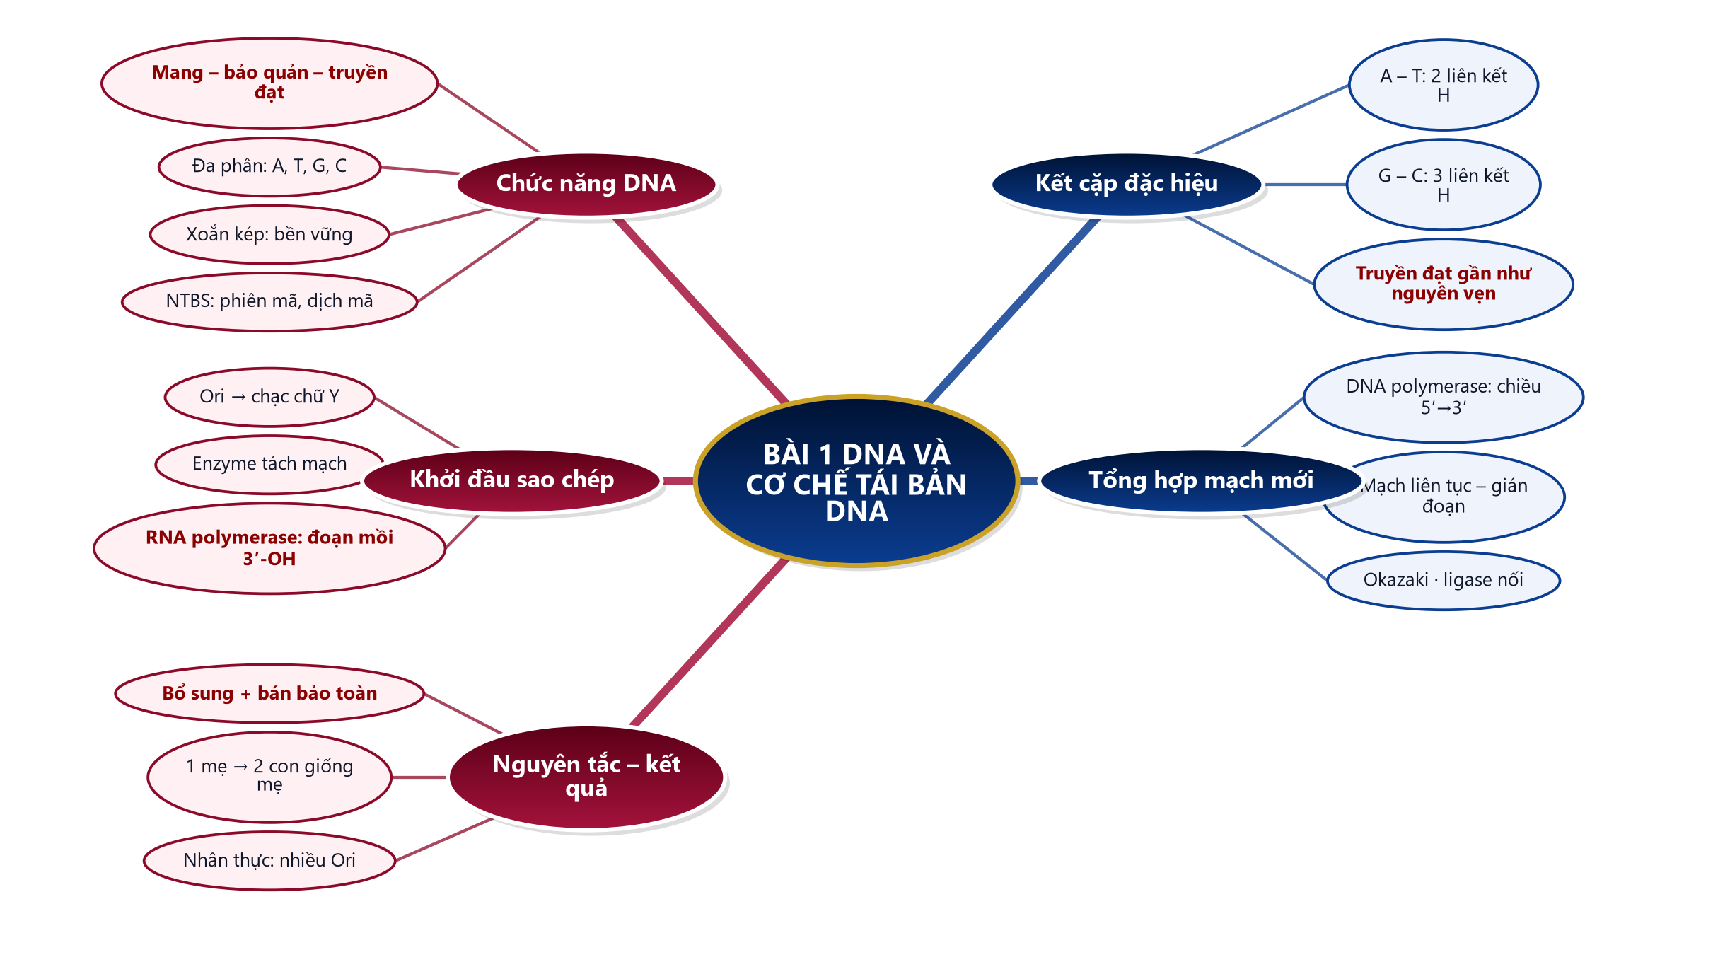
B. Ma trận đề củng cố
Câu | Nội dung kiến thức | Dạng thức | NB | TH | VD | VDC
1 | Chức năng của DNA | Nhiều lựa chọn | ✓
2 | Đơn phân của DNA | Nhiều lựa chọn | ✓
3 | Ý nghĩa kết cặp đặc hiệu | Nhiều lựa chọn |  | ✓
4 | Vai trò đoạn mồi | Nhiều lựa chọn |  | ✓
5 | Mạch gián đoạn, Okazaki | Nhiều lựa chọn |  | ✓
6 | Enzyme ligase | Nhiều lựa chọn | ✓
7 | Nguyên tắc bán bảo toàn | Nhiều lựa chọn |  | ✓
8 | Độ bền DNA và tỉ lệ G – C | Nhiều lựa chọn |  |  | ✓
9 | Tái bản DNA – ứng dụng (đúng sai) | Đúng – sai (4 ý) |  |  | ✓
10 | Tính số nucleotide loại G | Trả lời ngắn |  |  | ✓
11 | Tính số liên kết hydrogen | Trả lời ngắn |  |  | ✓
 | Tổng số câu | 11 | 3 | 4 | 4 | 0

C. Phòng thi trực tuyến (bảo mật)
 | BÀI CỦNG CỐ ONLINE  Đường link: https://trangtu66.github.io/Taode_thi_online/sinh_cc_bai1_k12.html  Đề trộn câu, trộn phương án cho từng học sinh; trang làm bài không chứa đáp án; học sinh chỉ thấy điểm, lời giải chỉ mở khi giáo viên chữa bài.

D. Đề củng cố – đáp án và lời giải chi tiết
Ghi chú cho GV: đáp án đúng được gạch chân và tô đỏ; đề trực tuyến tự trộn câu và phương án nên khi chữa bài gọi theo NỘI DUNG phương án, không gọi theo chữ cái.
PHẦN I. Câu trắc nghiệm nhiều phương án lựa chọn
Câu 1 (Nhận biết). DNA có chức năng
A. xúc tác các phản ứng sinh hoá
B. mang, bảo quản và truyền đạt thông tin di truyền
C. vận chuyển amino acid tới ribosome
D. cấu tạo nên màng tế bào
Đáp án: B. Lời giải: SGK tr.5: DNA có chức năng mang, bảo quản và truyền đạt thông tin di truyền. Xúc tác là chức năng của enzyme (protein); vận chuyển amino acid là tRNA.
Câu 2 (Nhận biết). Các loại nucleotide cấu tạo nên phân tử DNA là
A. chỉ A và T
B. A, U, G, C
C. A, T, G, U
D. A, T, G, C
Đáp án: D. Lời giải: SGK tr.5: DNA cấu trúc theo nguyên tắc đa phân gồm 4 loại nucleotide A, T, G, C. U (uracil) chỉ có trong RNA.
Câu 3 (Thông hiểu). Ý nghĩa của sự kết cặp đặc hiệu A – T và G – C trong phân tử DNA là
A. đảm bảo thông tin di truyền được truyền đạt gần như nguyên vẹn qua các thế hệ tế bào
B. làm cho DNA có khả năng xúc tác phản ứng
C. giúp DNA đi qua màng nhân dễ dàng
D. làm cho hai mạch DNA cùng chiều
Đáp án: A. Lời giải: Bước 1: Kết cặp đặc hiệu → mạch mới được lắp ráp đúng theo mạch khuôn. Bước 2: SGK tr.5: đảm bảo thông tin di truyền trong DNA được truyền đạt gần như nguyên vẹn qua các thế hệ tế bào.
Câu 4 (Thông hiểu). Trong tái bản DNA, đoạn mồi do RNA polymerase tổng hợp có vai trò
A. nối các đoạn Okazaki
B. tách hai mạch DNA
C. cung cấp đầu 3′-OH để DNA polymerase gắn nucleotide
D. phá huỷ mạch khuôn cũ
Đáp án: C. Lời giải: Bước 1: DNA polymerase không tự khởi đầu được. Bước 2: SGK tr.6: đoạn mồi cung cấp đầu 3′-OH cho DNA polymerase tổng hợp mạch mới. Tách mạch là việc của enzyme tách mạch; nối Okazaki là ligase.
Câu 5 (Thông hiểu). Ở mỗi chạc sao chép, một mạch mới được tổng hợp gián đoạn thành các đoạn Okazaki vì
A. thiếu nucleotide loại A
B. mạch khuôn đó bị đứt gãy
C. hai mạch khuôn ngược chiều nhau mà DNA polymerase chỉ tổng hợp theo chiều 5′→3′
D. enzyme ligase hoạt động trước DNA polymerase
Đáp án: C. Lời giải: Bước 1: Hai mạch DNA ngược chiều. Bước 2: DNA polymerase chỉ tổng hợp mạch mới theo chiều 5′→3′. Bước 3: Nên một mạch tổng hợp liên tục, mạch kia gián đoạn (SGK tr.7).
Câu 6 (Nhận biết). Enzyme nối các đoạn Okazaki lại với nhau trong quá trình tái bản DNA là
A. ligase
B. RNA polymerase
C. DNA polymerase
D. enzyme tách mạch
Đáp án: A. Lời giải: SGK tr.7: sau khi loại bỏ đoạn mồi và thay bằng DNA, enzyme ligase gắn các đoạn Okazaki lại với nhau (H 1.3).
Câu 7 (Thông hiểu). Nguyên tắc bán bảo toàn trong tái bản DNA được thể hiện ở chỗ
A. cả hai mạch của DNA con đều mới
B. mỗi phân tử DNA con có một mạch cũ của mẹ và một mạch mới tổng hợp
C. một DNA con giữ nguyên cả hai mạch của mẹ
D. mạch mới chỉ được tổng hợp một nửa
Đáp án: B. Lời giải: SGK tr.7: từ một DNA tạo hai phân tử mới giống mẹ, mỗi phân tử có một mạch cũ và một mạch mới (nguyên tắc bán bảo toàn).
Câu 8 (Vận dụng). Hai đoạn DNA có cùng số nucleotide. Đoạn I có tỉ lệ G – C cao hơn đoạn II. Nhận định đúng là
A. không thể so sánh độ bền
B. đoạn II bền vững hơn vì có nhiều cặp A – T
C. hai đoạn bền như nhau vì cùng số nucleotide
D. đoạn I bền vững hơn vì có nhiều liên kết hydrogen hơn
Đáp án: D. Lời giải: Bước 1: G – C có 3 liên kết hydrogen, A – T có 2. Bước 2: Cùng số cặp, đoạn nhiều G – C có tổng số liên kết hydrogen lớn hơn. Kết luận: đoạn I bền vững hơn (câu 1 Luyện tập SGK tr.8).
PHẦN II. Câu trắc nghiệm đúng sai
Câu 1. Tại hiện trường một vụ án, cơ quan điều tra thu được vài sợi tóc. Phòng giám định tách DNA, nhân bản trong ống nghiệm để có đủ lượng DNA phân tích.
a) Có thể nhân bản DNA trong ống nghiệm dựa trên nguyên lí tái bản DNA. → ĐÚNG
Lời giải: Mục Khoa học và đời sống (SGK tr.8): phương pháp tái bản DNA có thể tiến hành trong ống nghiệm.
b) Mỗi lần tái bản, một phân tử DNA tạo ra hai phân tử DNA con giống nhau. → ĐÚNG
Lời giải: Nguyên tắc bán bảo toàn và bổ sung: 1 DNA mẹ → 2 DNA con giống nhau và giống mẹ.
c) Từ 1 phân tử DNA ban đầu, sau 3 lần tái bản liên tiếp tạo ra 6 phân tử DNA. → SAI
Lời giải: Mỗi lần số phân tử nhân đôi: 1 → 2 → 4 → 8. Sau 3 lần có 2³ = 8 phân tử, không phải 6.
d) DNA của mỗi người có trình tự nucleotide đặc trưng nên có thể dùng để xác định danh tính. → ĐÚNG
Lời giải: Trình tự nucleotide đa dạng, đặc thù cho từng cá thể (dấu vân tay DNA) – cơ sở giám định danh tính.
PHẦN III. Câu trắc nghiệm trả lời ngắn
Câu 1 (Vận dụng). Một gene có 3000 nucleotide, trong đó có 600 nucleotide loại A. Số nucleotide loại G của gene là bao nhiêu?
Đáp án: 900. Lời giải: Bước 1: A = T = 600 → A + T = 1200. Bước 2: G + C = 3000 − 1200 = 1800. Bước 3: G = C = 1800 : 2 = 900.
Câu 2 (Vận dụng). Một đoạn DNA có 500 cặp A – T và 300 cặp G – C. Tổng số liên kết hydrogen của đoạn DNA là bao nhiêu?
Đáp án: 1900. Lời giải: Bước 1: Mỗi cặp A – T có 2 liên kết hydrogen: 500 × 2 = 1000. Bước 2: Mỗi cặp G – C có 3 liên kết: 300 × 3 = 900. Bước 3: Tổng H = 1000 + 900 = 1900.

